Ultradźwiękowe czujniki odległości mają sporo zastosowań – można za pomocą nich zrobić „oczy” robota, do wykrywania kolizji z przeszkodami, zbudować automatycznie zapalane światło w domu, prosty system alarmowy – to tylko część możliwości wykorzystania sensora.

Dane czujnika
Czujnik jest w postaci modułu, możliwego do wykorzystania z dowolnym mikrokontrolerem.
VCC – 5V
I – 15mA
Maksymalny zasięg – 4m (nie zgadzam się z tym stwierdzeniem)
Minimalny zasięg – 2cm
VCC – napięcie potrzebne do działania modułu, I – ilość prądu pobierana przez moduł.

Korzystanie z czujnika
Aby użyć czujnika należy podłączyć czujnik w sposób następujący (piny echo i trigger są dowolne):
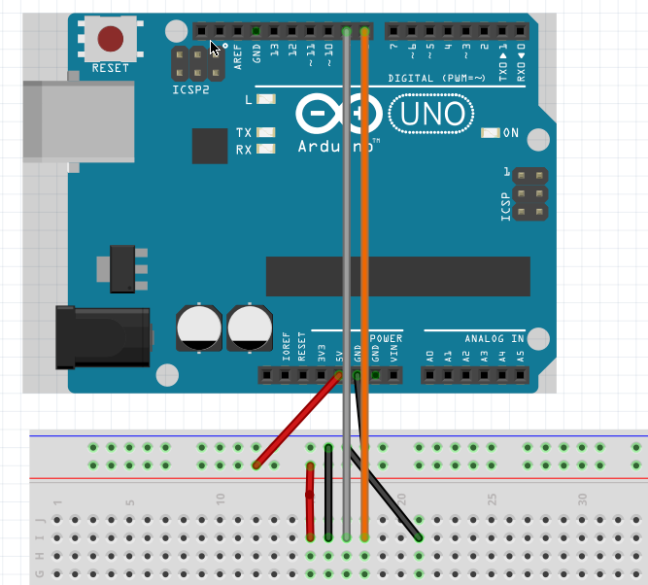
Czerwony kabelek – idzie do pinu VCC
Czarny – GND
Szary i pomarańczowy – kolejno Trigger i Echo
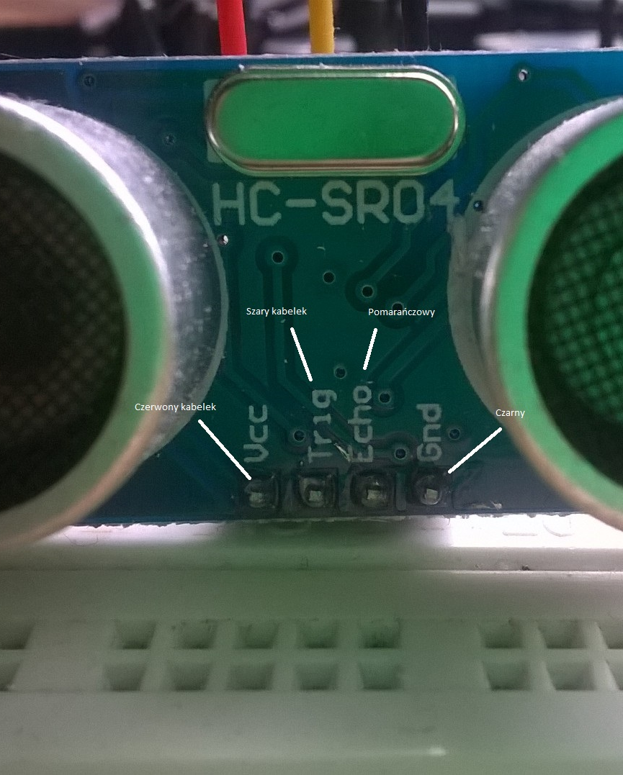

Skoro już podłączyliśmy nasz czujnik do Arduino, możemy zabrać się za pisanie kodu. Wg. Datasheetu należy wykonać 10 mikrosekundowy impuls na pinie trigger, a więc:

digitalWrite(trigger, HIGH);
delayMicroseconds(10);
digitalWrite(trigger, LOW);
Ten kod uaktywni sensor, pozwalając na wykonanie pomiaru. Dane dostaniemy w postaci serii impulsów o określonej częstotliwości, im dłuższe tym dalej jest przeszkoda. Następnie za pomocą metody (funkcji):
int dystans = pulseIn(pin, typImpulsuDoOdczytania);
Zliczymy długość impulsów dając nam nasz dystans. Aby mieć go w centymetrach należy podzielić przez 58, a w calach przez 148. Cały kod jest dostępny w repozytorium naszego koła.
Wszelkie pytania proszę zostawiać w komentarzach.

